 |  | F  TC/48/17  ORIGINAL: anglais  DATE: 23 février 2012
UNION INTERNATIONALE POUR LA PROTECTION DES OBTENTIONS VÉGÉTALES
Genève
Comité TECHNIQUE
Quarante-huitième session
Genève, 26-28 mars 2012
RÉVISIONs PARTIELLEs DES PRINCIPES DIRECTEURS D’EXAMEN
Document établi par le Bureau de l’Union
1 Le présent document vise à présenter les propositions de révisions partielles des principes directeurs d’examen ci-après, pour examen par le Comité technique à sa session qui se tiendra à Genève du 26 au 28 mars 2012 :

• Principes directeurs d’examen du haricot (document TG/12/9)
• Principes directeurs d’examen du fraisier (document TG/22/10)
• Principes directeurs d’examen du kalanchoe (document TG/78/4)
• Principes directeurs d’examen de l’impatiente de Nouvelle-Guinée (document TG/196/2)
2 Le présent document est structuré comme suit :

Révision partielle des principes directeurs d’examen du haricot (document TG/12/9) 1
Révision partielle des principes directeurs d’examen du fraisier (document TG/22/10) 2
Révision partielle des principes directeurs d’examen du Kalanchoe (document TG/78/4) 2
Révision partielle des principes directeurs d’examen de l’impatiente de Nouvelle-Guinée (document TG/196/2) 2
ANNEXE I Révision partielle des principes directeurs d’examen du haricot (document TG/12/9)
ANNEXE II Révision partielle des principes directeurs d’examen du fraisier (document TG/22/10)
ANNEXE III Révision partielle des principes directeurs d’examen du kalanchoe (document TG/78/4)
ANNEXE IV Révision partielle des principes directeurs d’examen de l’impatiente de Nouvelle-Guinée (document TG/196/2)

Révision partielle des principes directeurs d’examen du haricot (document TG/12/9)

3 À sa quarante-cinquième session tenue à Monterey (États-Unis d’Amérique) du 25 au 29 juillet 2011, le Groupe de travail technique sur les plantes potagères (TWV) est convenu de proposer de réviser comme suit les principes directeurs d’examen du haricot (document TG/12/9) :

• Proposition de modification du caractère 49 “Résistance à l’anthracnose du haricot (Colletotrichum lindemuthianum)” (quadrilingue)
• Proposition tendant à supprimer le caractère 50 “Type de résistance au virus de la mosaïque commune du haricot (BCMV)” et à ajouter un nouveau caractère 50 “Résistance au virus de la mosaïque nécrotique commune du haricot (BCMNV)”

• Proposition de modification du caractère 51 “Résistance à la graisse à halo (Pseudomonas syringae pv. phaseo licola)”

4 Ces propositions sont exposées à l’annexe I du présent document.

Révision partielle des principes directeurs d’examen du fraisier (document TG/22/10)

5 À sa quarante-deuxième session tenue à Hiroshima (Japon) du 14 au 18 novembre 2011, le Groupe de travail technique sur les plantes fruitières (TWF) est convenu de proposer de réviser comme suit les principes directeurs d’examen du fraisier (document TG/22/10) :

• Proposition de remplacement du dessin figurant au chapitre 8.1 (d) des principes directeurs d’examen du fraisier

6 Cette proposition est exposée à l’annexe II du présent document.

Révision partielle des principes directeurs d’examen du Kalanchoe (document TG/78/4)

7 À sa quarante-quatrième session tenue à Fukuyama (Japon) du 7 au 11 novembre 2011, le Groupe de travail technique sur les plantes ornementales et les arbres forestiers (TWO) est convenu de proposer de réviser comme suit les principes directeurs d’examen du kalanchoe (document TG/78/4) :

• Proposition tendant à ajouter un nouveau niveau d’expression au caractère 32 “Lobe de la corolle : distribution de la couleur secondaire”.

• Proposition tendant à ajouter un nouveau niveau d’expression au caractère 38 “Variétés à fleurs doubles seulement : lobe extérieur de la corolle : distribution de la couleur secondaire”

• Proposition tendant à ajouter le dessin relatif au nouveau niveau d’expression dans les explications du tableau des caractères :
Ad 32 : Lobe de la corolle : distribution de la couleur secondaire
Ad 38 : Variétés à fleurs doubles seulement : lobe extérieur de la corolle : distribution de la couleur secondaire

8 Ces propositions sont exposées à l’annexe III du présent document.

Révision partielle des principes directeurs d’examen de l’impatiente de Nouvelle-Guinée (document TG/196/2)

9 À sa quarante-quatrième session tenue à Fukuyama (Japon) du 7 au 11 novembre 2011, le Groupe de travail technique sur les plantes ornementales et les arbres forestiers (TWO) est convenu de proposer de réviser comme suit les principes directeurs d’examen de l’impatiente de Nouvelle-Guinée (document TG/196/2) :

• Proposition tendant à ajouter de nouveaux niveaux d’expression au caractère 22 “Variétés à fleurs bicolores ou multicolores seulement : fleur : distribution de la couleur secondaire”
• Proposition tendant à ajouter les dessins relatifs aux nouveaux niveaux d’expression dans les explications du tableau des caractères :
Ad 22 : Variétés à fleurs bicolores ou multicolores seulement : fleur : distribution de la couleur secondaire

10 Ces propositions sont exposées à l’annexe IV du présent document.
[Les annexes suivent]

RÉVISION PARTIELLE DES PRINCIPES DIRECTEURS D’EXAMEN DU HARICOT (DOCUMENT TG/12/9)

Proposition de modification du caractère 49 figurant dans le tableau des caractères

Libellé actuel

49.  (+) |  | Resistance to Bean anthracnose (Colletotrichum lindemuthianum) | Résistance à l’anthracnose du Haricot (Colletotrichum lindemuthianum) | Resistenz gegen Brennflecken-krankheit (Colletotrichum lindemuthianum) | Resistencia a la antracnosis de la judía (Colletotrichum lindemuthianum)
49.1 | VG | Race Lambda | Pathotype Lambda | Pathotyp Lambda | Patotipo Lambda
QL |  | absent | absente | fehlend | ausente | Daisy (D), Tuf (D) | 1
 |  | present | présente | vorhanden | presente | Belfin (D), Label (D), Reskia (D) | 9
49.2 | VG | Race Kappa | Pathotype Kappa | Pathotyp Kappa | Patotipo Kappa
QL |  | absent | absente | fehlend | ausente | Belfin (D), Label (D) | 1
 |  | present | présente | vorhanden | presente | Reskia (D) | 9

Nouveau libellé proposé

49.  (+) |  | Resistance to Bean anthracnose (Colletotrichum lindemuthianum) | Résistance à l’anthracnose du Haricot (Colletotrichum lindemuthianum) | Resistenz gegen Brennflecken-krankheit (Colletotrichum lindemuthianum) | Resistencia a la antracnosis de la judía (Colletotrichum lindemuthianum)
49.1  (*) | VS/  VG | Race 6 | Pathotype 6 | Pathotyp 6 | Patotipo 6
QL |  | absent | absente | fehlend | ausente | Goldrush, Masaï, Michelet | 1
 |  | present | présente | vorhanden | presente | Booster, Pastoral | 9
49.2 | VS/  VG | Race Kappa | Pathotype Kappa | Pathotyp Kappa | Patotipo Kappa
QL |  | absent | absente | fehlend | ausente | Goldrush, Masaï, Michelet | 1
 |  | present | présente | vorhanden | presente | Booster, Pastoral | 9

Proposition tendant à supprimer le caractère 50 “Type de résistance au virus de la mosaïque commune du haricot (BCMV)” et à ajouter un nouveau caractère 50 “Résistance au virus de la mosaïque nécrotique commune du haricot (BCMNV)”

Libellé actuel

50.  (*)  (+) | VG | Type of resistance to Bean Common Mosaic Virus (BCMV) | Type de résistance au virus de la mosaïque commune du Haricot (BCMV) | Art der Resistenz gegen Gewöhnliches Bohnenmosaikvirus (BCMV) | Tipo de resistencia al virus del mosaico común de la judía (BCMV)
QL |  | mosaic development present, blackroot development absent | développement de la mosaïque présent, développement du blackroot absent | Mosaikentwicklung vorhanden, Entwicklung von Schwarzbeinigkeit fehlend | desarrollo del mosaico presente, desarrollo del pie negro ausente | Michelite (D), Rapier (D), Spinel (C) | 1
 |  | mosaic development absent, blackroot development present | développement de la mosaïque absent, développement du blackroot présent | Mosaikentwicklung fehlend, Entwicklung von Schwarzbeinigkeit vorhanden | desarrollo del mosaico ausente, desarrollo del pie negro presente | Arena (D), Masai (D), Odessa (D), Topcrop (D) | 2
 |  | mosaic development absent, blackroot development absent | développement de la mosaïque absent, développement du blackroot absent | Mosaikentwicklung fehlend, Entwicklung von Schwarzbeinigkeit fehlend | desarrollo del mosaico ausente, desarrollo del pie negro ausente | Felspar (C), Great Northern 31 (D) | 3

Proposition

Supprimer le caractère 50.

50.  (*)  (+) | VG | Type of resistance to Bean Common Mosaic Virus (BCMV) | Type de résistance au virus de la mosaïque commune du Haricot (BCMV) | Art der Resistenz gegen Gewöhnliches Bohnenmosaikvirus (BCMV) | Tipo de resistencia al virus del mosaico común de la judía (BCMV)
QL |  | mosaic development present, blackroot development absent | développement de la mosaïque présent, développement du blackroot absent | Mosaikentwicklung vorhanden, Entwicklung von Schwarzbeinigkeit fehlend | desarrollo del mosaico presente, desarrollo del pie negro ausente | Michelite (D), Rapier (D), Spinel (C) | 1
 |  | mosaic development absent, blackroot development present | développement de la mosaïque absent, développement du blackroot présent | Mosaikentwicklung fehlend, Entwicklung von Schwarzbeinigkeit vorhanden | desarrollo del mosaico ausente, desarrollo del pie negro presente | Arena (D), Masai (D), Odessa (D), Topcrop (D) | 2
 |  | mosaic development absent, blackroot development absent | développement de la mosaïque absent, développement du blackroot absent | Mosaikentwicklung fehlend, Entwicklung von Schwarzbeinigkeit fehlend | desarrollo del mosaico ausente, desarrollo del pie negro ausente | Felspar (C), Great Northern 31 (D) | 3

Libellé proposé pour nouveau caractère 50

50.  (*)  (+) | VS/  VG | Resistance to Bean Common Mosaic Necrosis Virus (BCMNV) | Résistance au virus de la mosaïque nécrotique commune du Haricot (BCMNV) | Resistenz gegen Gewöhnliches nekrotisches Bohnenmosaikvirus (BCMNV) | Resistencia al virus del mosaico necrotico común de la judía (BCMNV)
QL |  | absent | absente | fehlend | ausente | Dufrix, Flandria | 1
 |  | present with necrosis | présente avec nécroses | vorhanden mit Nekrose | presente con necrosis | Booster, Odessa | 2
 |  | present without symptoms | présente sans symptômes | vorhanden ohne Symptome | presente sin síntomas | Bizet | 3

Proposition de modification du caractère 51 figurant dans le tableau des caractères

Libellé actuel

51.  (+) |  | Resistance to Halo Blight (Pseudomonas syringae pv. phaseo licola) | Résistance à la graisse à halo (Pseudomonas syringae pv. phaseolicola) | Resistenz gegen Fettfleckenkrankheit (Pseudomonas syringae pv. phaseolicola) | Resistencia a la grasa (Pseudomonas syringae pv. phaseolicola)
51.1 | VG | US Race 1 | US Pathotype 1 | US Pathotyp 1 | US Patotipo 1
QL |  | absent | absente | fehlend | ausente | Amboy (D), Michelite (D) | 1
 |  | present | présente | vorhanden | presente | RM UI-3 (D),  RM UI-34 (D), Forum (D), Masai (D) | 9
51.2 | VG | US Race 2 | US Pathotype 2 | US Pathotyp 2 | US Patotipo 2
QL |  | absent | absente | fehlend | ausente | RM UI-3 (D),  RM UI-34 (D) | 1
 |  | present | présente | vorhanden | presente | Forum (D), Masai (D) | 9

Nouveau libellé proposé

51.  (+) | VS/  VG | Resistance to Halo Blight (Pseudomonas syringae pv. phaseo licola) | Résistance à la graisse à halo (Pseudomonas syringae pv. phaseolicola) | Resistenz gegen Fettfleckenkrankheit (Pseudomonas syringae pv. phaseolicola) | Resistencia a la grasa (Pseudomonas syringae pv. phaseolicola)
 |  | Race 6 | Pathotype 6 | Pathotyp 6 | Patotipo 6
QL |  | absent | absente | fehlend | ausente | Michelet (D) | 1
 |  | present | présente | vorhanden | presente | Masai (D), Vaillant (D) | 9

[L’annexe II suit]
RÉVISION PARTIELLE DES PRINCIPES DIRECTEURS D’EXAMEN DU FRAISIER (DOCUMENT TG/22/10)

Proposition de remplacement du dessin figurant au chapitre 8.1 (d) des principes directeurs d’examen du fraisier

Illustration et explication actuelles :

(d) Sauf indication contraire, les observations portant sur le fruit ne doivent pas être effectuées sur les fruits aînés.

fleur aînée / fruit aîné

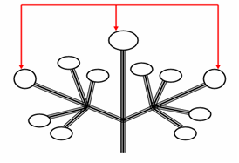

Illustration proposée :

fleur aînée / fruit aîné
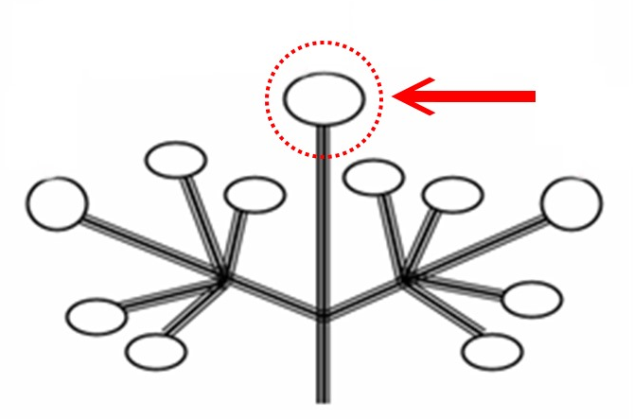

[L’annexe III suit]
RÉVISION PARTIELLE DES PRINCIPES DIRECTEURS D’EXAMEN DU KALANCHOE (DOCUMENT TG/78/4)

Proposition tendant à ajouter un nouveau niveau d’expression au caractère 32 “Lobe de la corolle : distribution de la couleur secondaire”

Caractère 32 “Lobe de la corolle : distribution de la couleur secondaire” figurant dans les principes directeurs d’examen du kalanchoe (document TG/78/4 daté 2008-04-09)

Libellé actuel :
32.  (*)  (+) |  | Corolla lobe: distribution of secondary color | Lobe de la corolle : distribution de la couleur secondaire | Kronzipfel: Verteilung der Sekundärfarbe | Lóbulo de la corola: distribución del color secundario
PQ | (d) | at margin only | en bordure seulement | nur am Rand | únicamente en el margen | Alcedo | 1
 |  | at margin and at base | en bordure et à la base | am Rand und an der Basis | en el margen y en la base | Mipinkstar | 2
 |  | at base only | à la base seulement | nur an der Basis | únicamente en la base | Impromero | 3
 |  | at base and in median stripe | à la base et une raie médiane | an der Basis und als Mittelstreifen | en la base y en la estría central | Milos | 4
 |  | median stripe only | raie médiane seulement | nur als Mittelstreifen | únicamente estría central |  | 5
 |  | mainly on one half | principalement sur une moitié | hauptsächlich auf einer Hälfte | principalmente en una mitad | Rewiros | 6
 |  | dotted | pointillée | gepunktet | salpicado | Greco | 7
 |  | brindled | panachée | gescheckt | pinto |  | 8

Proposition :

Ajouter un nouveau d’expression : “au sommet” (9)

Proposition tendant à ajouter un nouveau niveau d’expression au caractère 38 “Variétés à fleurs doubles seulement : lobe extérieur de la corolle : distribution de la couleur secondaire”

Caractère 38 “Variétés à fleurs doubles seulement : lobe extérieur de la corolle : distribution de la couleur secondaire”
Libellé actuel :
38.  (+) |  | Only varieties with double flowers: Outer corolla lobe: distribution of secondary color | Variétés à fleurs doubles seulement : lobe extérieur de la corolle : distribution de la couleur secondaire | Nur Sorten mit gefüllten Blüten: Äußerer Kronzipfel: Verteilung der Sekundärfarbe | Únicamente variedades con flores dobles:  Lóbulo exterior de la corola: distribución del color secundario
PQ | (c) | at margin only | en bordure seulement | nur am Rand | únicamente en el margen |  | 1
 |  | at margin and at base | en bordure et à la base | am Rand und an der Basis | en el margen y en la base |  | 2
 |  | at base only | à la base seulement | nur an der Basis | únicamente en la base |  | 3
 |  | at base and in median stripe | à la base et une raie médiane | an der Basis und als Mittelstreifen | en la base y en la estría central |  | 4
 |  | median stripe only | raie médiane seulement | nur als Mittelstreifen | únicamente estría central |  | 5
 |  | mainly on one half | principalement sur une moitié | hauptsächlich auf einer Hälfte | principalmente en una mitad |  | 6
 |  | dotted | pointillé | gepunktet | salpicado |  | 7
 |  | brindled | panachée | gescheckt | pinto |  | 8

Proposition :

Ajouter un nouveau d’expression : “au sommet” (9)

Proposition tendant à ajouter le dessin relatif au nouveau niveau d’expression dans les explications du tableau des caractères

Ad 32 : Lobe de la corolle : distribution de la couleur secondaire
Ad 38 : Variétés à fleurs doubles seulement : lobe extérieur de la corolle : distribution de la couleur secondaire

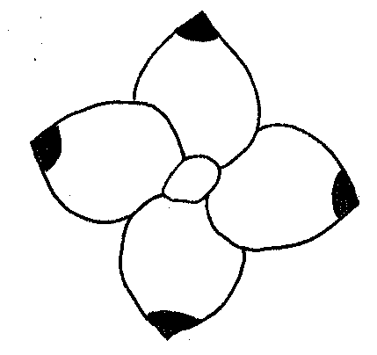
9
au sommet

[L’annexe IV suit]
RÉVISION PARTIELLE DES PRINCIPES DIRECTEURS D’EXAMEN DE L’IMPATIENTE DE NOUVELLE GUINÉE (DOCUMENT TG/196/2)

Proposition tendant à ajouter de nouveaux niveaux d’expression au caractère 22 “Variétés à fleurs bicolores ou multicolores seulement : fleur : distribution de la couleur secondaire”

Caractère 22 “Variétés à fleurs bicolores ou multicolores seulement : fleur : distribution de la couleur secondaire” des principes directeurs d’examen de la patiente de Nouvelle-Guinée (document TG/196/2 daté 2006-04-05).

Libellé actuel :
22.  (*)  (+) | Varieties with bi- or multicolored flowers only: Flower: distribution of secondary color | Seulement les variétés à fleurs bicolores ou multicolores : fleur : distribution de la couleur secondaire | Nur Sorten mit zwei- oder mehrfarbigen Blüten: Blüte: Verteilung der Sekundärfarbe | Sólo para variedades con flores bicolores o multicolores: Flor: distribución del color secundario
PQ | mainly on upper petal | surtout sur le pétale supérieur | hauptsächlich auf dem oberen Blütenblatt | principalmente en el pétalo superior | Vulcain | 1
 | on all petals around base | sur tous les pétales autour de la base | auf allen Blütenblättern um die Basis herum | en todos los pétalos alrededor de la base | Balcelisow | 2
 | on all petals along mid-rib | sur tous les pétales le long de la nervure centrale | auf allen Blütenblättern entlang der Mittelrippe | a lo largo del nervio central de todos los pétalos | Kiluis | 3
 | on all petals v-shaped at distal end | sur tous les pétales en V vers le sommet | auf allen Blütenblättern V-förmig am distalen Ende | en forma de “v” en el extremo distal de todos los pétalos | Danharpurcrown | 4
 | on all petals irregularly distributed | sur tous les pétales irrégulièrement répartie | auf allen Blütenblättern unregelmäßig verteilt | distribuido irregularmente en todos los pétalos | Fisnics Magpink | 5

Proposition :

Ajouter les nouveaux niveaux d’expression ci-après :

“surtout sur les pétales latéraux” (6)
“sur tous les pétales en bandes longitudinales et sur le pétale supérieur en forme de tache” (7)

Proposition tendant à ajouter les dessins relatifs aux nouveaux niveaux d’expression dans les explications du tableau des caractères : Ad 22 : “Variétés à fleurs bicolores ou multicolores seulement : fleur : distribution de la couleur secondaire”

Ad 22 : Variétés à fleurs bicolores ou multicolores seulement : fleur : distribution de la couleur secondaire

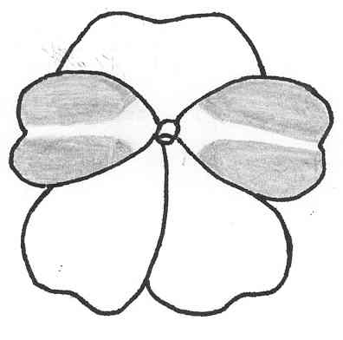 | 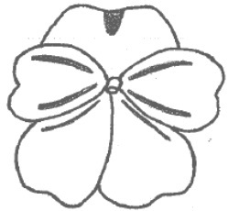
6 | 7
surtout sur les pétales latéraux | sur tous les pétales en bandes longitudinales et sur le pétale supérieur en forme de tache

[Fin de l’annexe IV et du document]

